**GUIA DE APRENDIZAJE UNIDAD 2 N° DE GUÍA: _16_**

**RECURSO: TEXTO DE ESTUDIO** PÁGINAS: 96 a 99

ASIGNATURA: MATEMÁTICA

NOMBRE ESTUDIANTE: ____________________________________________________________________

CURSO: ____Cuarto____________________ LETRA: ____________ FECHA: _________________________

**EJE TEMÁTICO: PATRONES Y ÁLGEBRA**

**PRIORIZACIÓN CURRICULAR, NIVEL 1: (OA 13):** Identificar y describir patrones numéricos en tablas que involucren una operación de manera manual y/o software educativo.

**Objetivo:** describir patrones numéricos de multiplicación y división en tablas.

**Inicio:**

**En esta clase volveremos a utilizar patrones numéricos para formar secuencias o encontrar números que puedan completar una secuencia numérica, pero esta vez utilizaremos la multiplicación y la división.**



Sofía se está preparando para correr una maratón, para ello inició corriendo solo 20 metros durante la primera semana. A la semana siguiente corrió 40 metros; la tercera semana corrió 80 metros, y la cuarta semana llegó a correr 160 metros. Siguiendo esta misma secuencia, ¿Cuántos metros le corresponde correr la quinta semana?

OBSERVA LA SIGUIENTE TABLA:

|  |  |  |
| --- | --- | --- |
| SEMANA | METROS POR CADA CARRERA  **X 2** |  |
| 1 | 20  **X 2** | La diferencia de 20 y 40 es 20, entonces 20 + 20 = 40 (dos veces 20) |
| 2 | 40  **X 2** | La diferencia de 40 a 80 es 40, entonces 40 + 40 es 80 (dos veces 40) |
| 3 | 80  **X 2** | La diferencia de 80 a 160 es 80, entonces 80 + 80 = 160 (dos veces 80) |
| 4 | 160 | La cantidad en esta secuencia se va duplicando, es decir, se va sumando la misma cantidad o MULTIPLICANDO por 2, por lo tanto, corresponde dos veces 160 (160 x 2)  **EL PATRÓN de esta secuencia es: “POR 2”** |
| 5 |  |

La secuencia numérica formada por el patrón de multiplicar por 2 corresponde a:

|  |  |  |  |  |
| --- | --- | --- | --- | --- |
| 20 | 40 | 80 | 160 |  |

RESPUESTA:

______________________________________________________________________________________________

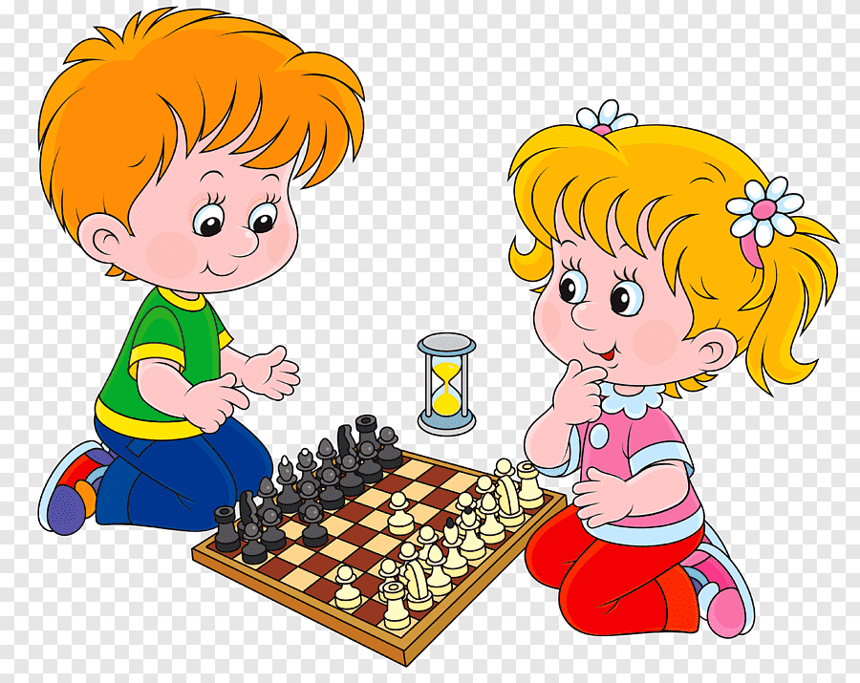

2. En un campeonato de ajedrez de un colegio se inscribieron 64 alumnos. Solo pasa a la siguiente ronda el ganador, por eso para el segundo partido quedaron 32 jugadores, para el tercer partido quedaron 16 participantes, en el cuarto juego había 8 participantes ¿Cuántos jugadores quedaban después del quinto partido?

Para comprender mejor ordenamos la información en la siguiente tabla:

|  |  |  |
| --- | --- | --- |
| Juego | Cantidad Jugadores |  |
| 1 | 64 | La diferencia de 64 a 32 es 32, la mitad (64 **: 2** = 32) |
| 2 | 32 | La diferencia de 32 a 16 es 16; la mitad (32 **: 2** = 16) |
| 3 | 16 | La diferencia de 16 a 8 es 8, la mitad (16 **: 2** = 8) |
| 4 | 8 | En esta secuencia siempre queda la mitad, por lo tanto, la operación matemática que se repite y que corresponde al PATRÓN es **dividir en 2** |
| 5 |  |

La secuencia numérica formada por el patrón de DIVIDIR EN 2 corresponde a:

|  |  |  |  |  |  |
| --- | --- | --- | --- | --- | --- |
| 64 | 32 | 16 | 8 |  |  |

 **DESARROLLO:**

¡Ahora es momento de APLICAR Y PRACTIRAR lo que aprendimos

1. **Trabaja las páginas 96 a 99 de tu texto de estudio.**
2. **Observa la siguiente figura y completa la secuencia, anota los datos en la tabla y encuentra el patrón.**

 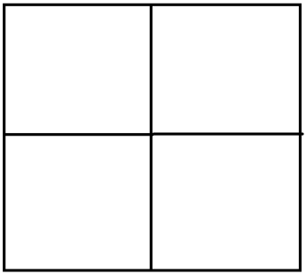 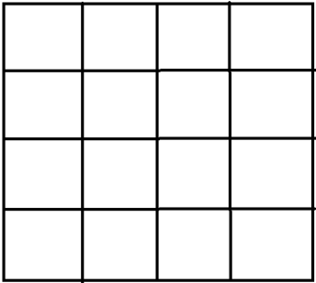 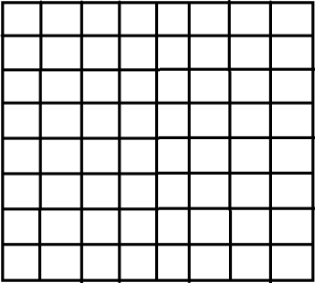

**Figura 1 Figura 2 Figura 3 figura 4**

**(1 cuadrado) (4 cuadrados) (16 cuadrados) (___ cuadrados)**

**EL PATRÓN ES: ____________**

|  |  |  |
| --- | --- | --- |
| **FIGURA** | **CANTIDAD DE cuadrados** |  |
| **1** | **1** |
| **2** | **4** |
| **3** | **16** |
| **4** |  |
| **5** |  | **¿Te atreves a dibujar la figura 5?** |

1. **Identifica el patrón numérico en la siguiente secuencia y responde a las preguntas.**

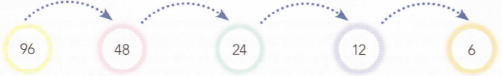

1. **¿Qué operación relacionas a la secuencia? ___________________**
2. **¿Qué procedimiento puedes hacer para descubrir el patrón? _____________________________**
3. **¿Cuál es el patrón de la secuencia? __________________**
4. **¿Con qué número completarías la secuencia? ______________**
5. Completa las siguientes secuencias aplicando el patrón señalado

**Patrón: multiplicar por 3 Patrón: multiplicar por 6 Patrón: dividir en 3**

|  |  |  |  |  |  |  |  |
| --- | --- | --- | --- | --- | --- | --- | --- |
| Figura | Cantidad |  | Figura | Cantidad |  | Figura | Cantidad |
| 1 | 12 |  | 1 | 4 |  | 1 | 81 |
| 2 |  |  | 2 |  |  | 2 |  |
| 3 |  |  | 3 |  |  | 3 |  |
| 4 |  |  | 4 |  |  | 4 |  |

1. Encuentre el patrón en las siguientes secuencias y completa con el número que continúa.

|  |  |  |  |  |
| --- | --- | --- | --- | --- |
| a) | 7 | 21 | 63 |  |

Patrón: ___________

|  |  |  |  |  |
| --- | --- | --- | --- | --- |
| b) | 4 | 20 | 100 |  |

Patrón: ___________

|  |  |  |  |  |
| --- | --- | --- | --- | --- |
| c) | 135 | 45 | 15 |  |

Patrón: ___________

**Resuelve:**

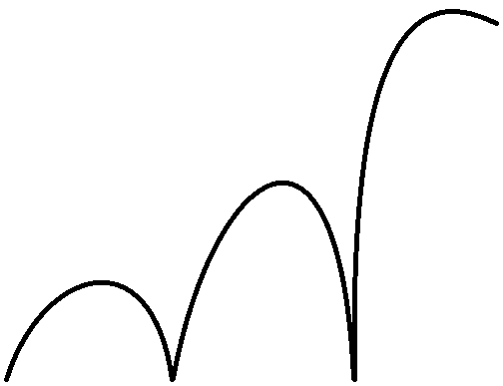Rodrigo lanzó el balón desde el segundo piso, y el primer rebote fue de 240 centímetros, el segundo fue de 120 centímetros y el tercero de 60 centímetros. ¿Cuántos centímetros deberá dar el cuarto rebote si sigue esta secuencia?

|  |  |  |
| --- | --- | --- |
| Resultado de imagen para calcomania de pelota de futbol | Dibujos ... | **Datos:** | **Operación:** |
|  | **Respuesta:** | |

**CIERRE:**

¿Cuánto aprendí?

Responde las siguientes preguntas:

1. ¿Qué número debe ir en la siguiente secuencia?

2, 10, ____, 250, 1.250

A) 50 B) 20 C) 100 D) 200

1. ¿Cuál es el patrón en la siguiente secuencia?

|  |  |  |  |  |
| --- | --- | --- | --- | --- |
| 162 | 54 | 18 | 6 | 2 |

1. Multiplicar por 2
2. Multiplicar por 3

Si llegaste hasta aquí haz hecho un excelente trabajo.

F E L I C I D A D E S

Recuerda enviar una foto de tu guía al correo: Maritza.medinasilva@colegio-mineralelteniente.cl

1. Dividir por 2
2. Dividir por 3

